Tập dữ liệu ảnh để huấn luyện mô hình.  
https://www.kaggle.com/api/v1/datasets/download/meowmeowmeowmeowmeow/gtsrb-german-traffic-sign

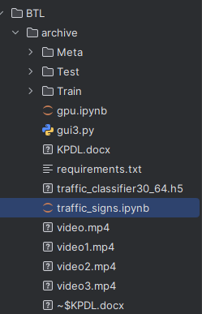

Sắp xếp cây thư mục giống như ảnh

Python 3.12.X

Chạy traffic_signs.ipynb để huấn luyện mô hình và lưu mô hình với tên đuôi là .h5

Chạy Gui.py để xem giao diện

Tạo môi trường ảo venv

python -m venv venv

venv\Scripts\activate

python run gui3.py

dùng jupyter để chạy ipynb